Ονοματεπώνυμο…………………………………………………………………..
Στοιχεία Ψύξης και Κλιματισμού (ψύξη και ψυκτικά μέσα σ.151-158)

Μηχανήματα & Συσκευές των Ψυκτικών Εγκαταστάσεων: Συμπιεστής
Τι είναι ο συμπιεστής; …………………………..…………………………………...
………………………………………………………………………………………..
Σχέση Συμπίεσης ή Λόγος Συμπίεσης $\text{CR}=\frac{P_{\text{κατ}}}{P_{\text{αν}}}$ όπου οι πιέσεις ……………….
Πχ. Κατάθλιψη 9 ατ και αναρρόφηση 1 ατ. ………………………………………..
………………………………………………………………………………………..
………………………………………………………………………………………..

Είδη συμπιεστών ανάλογα με ……………………………………………………….

1…………………………  …………………………..  …………………………..  ………………………….. | 2………………………...  ………………………….  ………………………….  …………………………. |  | 3…………………………  ………………………….  ………………………….  ………………………….
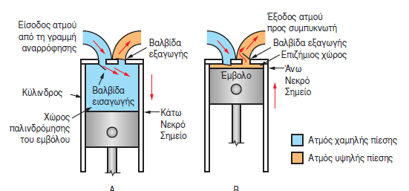 | 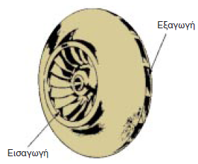 |  | 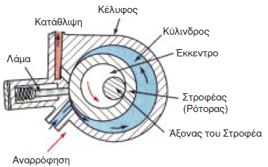
4…………………………………………  …………………………………………..  ………………………………………….. |  | 5………………………………………..  …………………………………………  …………………………………………
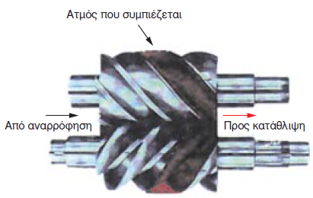 |  | 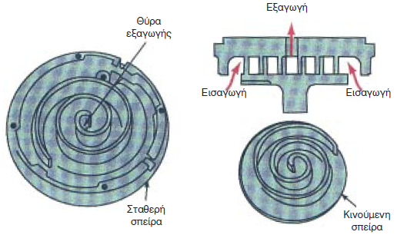

Είδη συμπιεστών ανάλογα με ……………………………………………………….
………………………………………………………………………………………..
1…………………………  ……………………..……  ………………………….. | 2………………………..  …………………………  …………………………. | 3………………………..  ………………………….  ………………………….
10^{η}
Ονοματεπώνυμο…………………………………………………………………..
Στοιχεία Ψύξης και Κλιματισμού (ψύξη και ψυκτικά μέσα σ.151-158)

Μηχανήματα & Συσκευές των Ψυκτικών Εγκαταστάσεων: Συμπιεστής
Τι είναι ο συμπιεστής; …………………………..…………………………………...
………………………………………………………………………………………..
Σχέση Συμπίεσης ή Λόγος Συμπίεσης $\text{CR}=\frac{P_{\text{κατ}}}{P_{\text{αν}}}$ όπου οι πιέσεις ……………….
Πχ. Κατάθλιψη 9 ατ και αναρρόφηση 1 ατ. ………………………………………..
………………………………………………………………………………………..
………………………………………………………………………………………..

Είδη συμπιεστών ανάλογα με ……………………………………………………….

1…………………………  …………………………..  …………………………..  ………………………….. | 2………………………...  ………………………….  ………………………….  …………………………. |  | 3…………………………  ………………………….  ………………………….  ………………………….
4…………………………………………  …………………………………………..  ………………………………………….. |  | 5………………………………………..  …………………………………………  …………………………………………

Είδη συμπιεστών ανάλογα με ……………………………………………………….
………………………………………………………………………………………..
1…………………………  ……………………..……  ………………………….. | 2………………………..  …………………………  …………………………. | 3………………………..  ………………………….  ………………………….
10^{η}

